

UNIVERSIDAD DE LAS AMÉRICAS

INFORME DE PRUEBAS DE VERIFICACIÓN Y VALIDACIÓN

AUTOMATIZACIÓN CON SELENIUM IDE — SAUCEDEMO

PROYECTO_VV_SELENIUM IDE

SEBASTIAN ABAD
DANIEL CORNEJO
JOSEPH FLORES
ANTHONNY MOSQUERA
CARLOS OCHOA

12/05/2026

Resumen
1.1 Entorno Web Seleccionado
La aplicación bajo prueba es SauceDemo (https://www.saucedemo.com/), una plataforma de comercio electrónico de demostración desarrollada por Sauce Labs, diseñada específicamente para practicar automatización de pruebas. La herramienta de automatización utilizada fue Selenium IDE versión actual, instalada como extensión en Mozilla Firefox, dado que su instalación en Google Chrome no estuvo disponible en la Chrome Web Store durante el período de la práctica.

1.2 Objetivos de la Práctica
• Diseñar y ejecutar casos de prueba automatizados sobre flujos críticos de la aplicación SauceDemo.
• Identificar y documentar incidencias técnicas surgidas durante el proceso de automatización.
• Aplicar soluciones adecuadas para superar las limitaciones de compatibilidad entre Selenium IDE y los navegadores modernos.
• Evaluar la eficiencia de la automatización frente a las pruebas manuales en el contexto analizado.

1.3 Suite de Pruebas
Se creó la suite denominada Suite_Regresion_Basica, compuesta por tres casos de prueba que cubren los flujos de autenticación y gestión del carrito de compras:
ID | Caso de Prueba | Flujo Probado | Resultado
CP01 | Login Exitoso | Autenticación con credenciales válidas | PASSED
CP02 | Login Fallido | Autenticación con credenciales inválidas | PASSED
CP03 | Añadir al Carrito | Agregar producto al carrito de compras | PASSED

Los tres casos de prueba ejecutados resultaron PASSED, confirmando que los flujos principales de la aplicación funcionan correctamente bajo las condiciones de prueba establecidas.

2. Matriz de Pruebas
A continuación se detallan los tres casos de prueba ejecutados, incluyendo sus entradas, resultados esperados y obtenidos.
CP01 - Login Exitoso Verificar que un usuario con credenciales válidas puede iniciar sesión exitosamente y acceder al inventario de productos.
Descripción | Verificar que un usuario con credenciales válidas puede iniciar sesión exitosamente y acceder al inventario de productos.
Entradas | Usuario: standard_user | Contraseña: secret_sauce | URL: https://www.saucedemo.com/
Resultado Esperado | El sistema autentica al usuario y muestra el dashboard con el listado de productos (css=.inventory_list visible).
Resultado Obtenido | PASSED - El inventario de productos se cargó correctamente tras el login.
Pasos Ejecutados | - open — Abre https://www.saucedemo.com/  - execute script — Ingresa credenciales válidas mediante Native Input Setter de React y hace clic en Login  - pause — Espera 2000 ms para carga completa del dashboard  - assert element present — Verifica presencia de css=.inventory_list

CP02 - Login Fallido Verificar que el sistema muestra un mensaje de error cuando se ingresan credenciales inválidas.
Descripción | Verificar que el sistema muestra un mensaje de error cuando se ingresan credenciales inválidas.
Entradas | Usuario: usuario_malo | Contraseña: clave_mala | URL: https://www.saucedemo.com/
Resultado Esperado | El sistema rechaza la autenticación y muestra el mensaje: 'Epic sadface: Username and password do not match any user in this service'.
Resultado Obtenido | PASSED — El mensaje de error se mostró correctamente con el texto esperado.
Pasos Ejecutados | - open — Abre https://www.saucedemo.com/  - execute script — Ingresa credenciales inválidas mediante Native Input Setter de React y hace clic en Login  - pause — Espera 1000 ms  - assert element present — Verifica presencia de css=[data-test='error']  - assert text — Verifica el texto exacto del mensaje de error (configurado en campo Value)

CP03 - Añadir al Carrito Verificar que un producto (Sauce Labs Backpack) puede ser añadido al carrito de compras exitosamente.
Descripción | Verificar que un producto (Sauce Labs Backpack) puede ser añadido al carrito de compras exitosamente.
Entradas | Usuario: standard_user | Contraseña: secret_sauce | Producto: Sauce Labs Backpack
Resultado Esperado | El producto es añadido al carrito y al navegar a este se visualiza el ítem correspondiente (css=.cart_item visible).
Resultado Obtenido | PASSED — El artículo aparece correctamente en el carrito de compras.
Pasos Ejecutados | - open — Abre https://www.saucedemo.com/  - execute script — Login exitoso con credenciales válidas  - pause — Espera 2000 ms para carga del inventario  - click — Clic en botón 'Add to cart' del Sauce Labs Backpack  - click — Clic en el ícono del carrito de compras  - pause — Espera 1000 ms para carga del carrito  - assert element present — Verifica presencia de css=.cart_item (localizador en campo Target)

3. Evidencias de Ejecución
Las siguientes capturas de pantalla documentan la ejecución de cada caso de prueba en Selenium IDE.
3.1 CP01 — Login Exitoso

Figura 1. Log de ejecución de CP01 mostrando estado PASSED en Selenium IDE.
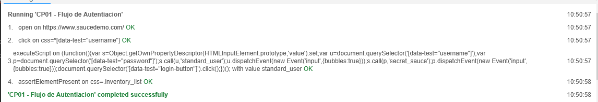
Figura 2. Configuración del comando assert element present con localizador css=.inventory_list en campo Target.
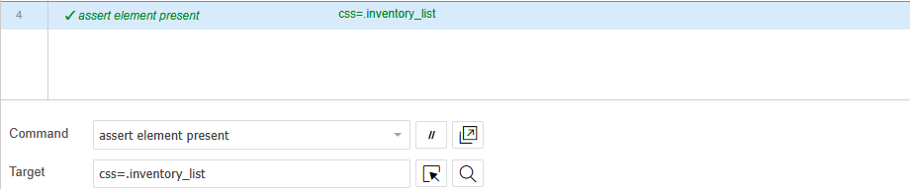

3.2 CP02 — Login Fallido
Figura 3. Log de ejecución de CP02 mostrando estado PASSED en Selenium IDE.

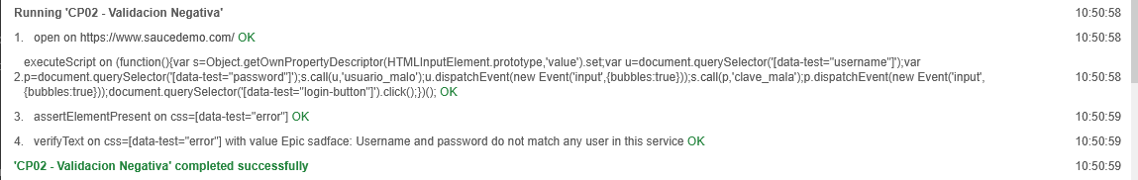
Figura 4. Configuración del comando assert text con el mensaje de error en campo Value (corrección aplicada).
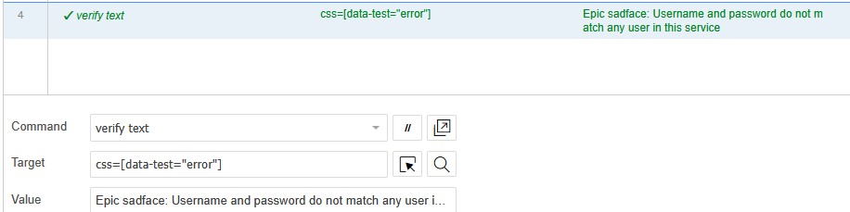

3.3 CP03 — Añadir al Carrito
Figura 5. Log de ejecución de CP03 mostrando estado PASSED en Selenium IDE.
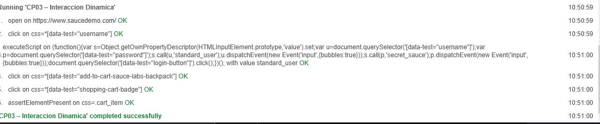

Figura 6. Configuración del comando assert element present con localizador css=.cart_item en campo Target (corrección aplicada).
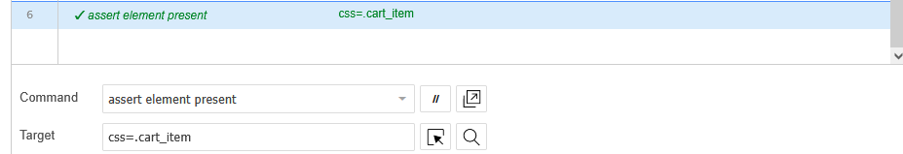

4. Análisis de Incidencias
Durante el desarrollo de la práctica se identificaron y resolvieron cuatro incidencias técnicas. A continuación se documenta cada una con su causa raíz y solución implementada.
INC-01 Selenium IDE no disponible en Chrome Web Store
Descripción | Selenium IDE no disponible en Chrome Web Store
Causa Raíz | La extensión Selenium IDE no se encontraba listada ni disponible para instalación desde la Chrome Web Store en el momento de la práctica, impidiendo su uso en el navegador Google Chrome.
Solución Aplicada | Se realizó la instalación exitosa de Selenium IDE desde el repositorio oficial de complementos de Mozilla Firefox (addons.mozilla.org), utilizando Firefox como navegador principal para toda la práctica.
Impacto | Medio. Requirió cambio de navegador, pero no afectó la funcionalidad de los casos de prueba.

INC-02 Error initKeyEvent - Comandos type y send keys no funcionales
Descripción | Error initKeyEvent — Comandos type y send keys no funcionales
Causa Raíz | Los comandos type y send keys de Selenium IDE fallaron en Firefox con el error: 'n.createEvent(...).initKeyEvent is not a function'. Esto se debe a que los navegadores modernos (Firefox y Chrome) eliminaron el método initKeyEvent del API de eventos DOM por obsolescencia, rompiendo la compatibilidad con la implementación interna de Selenium IDE.
Solución Aplicada | Se reemplazaron los comandos type y send keys por el comando execute script con un script JavaScript que utiliza el Native Input Setter de React. Esta técnica accede al descriptor de propiedad nativo del HTMLInputElement para modificar el valor del campo y disparar un evento input nativo con bubbling habilitado, lo que permite que React actualice correctamente su estado interno.
Impacto | Alto. Esta incidencia bloqueó completamente el flujo de ingreso de datos en todos los casos de prueba. Sin la solución, ningún CP hubiera podido ejecutarse.

INC-03 assert text falla - Texto configurado en campo incorrecto
Descripción | assert text falla — Texto configurado en campo incorrecto
Causa Raíz | En el caso CP02, el comando assert text no reconocía el texto del mensaje de error. La causa fue que el texto esperado se había ingresado en el campo Target del comando, siendo que Selenium IDE espera el texto a verificar en el campo Value.
Solución Aplicada | Se movió el texto esperado del error ('Epic sadface: Username and password do not match any user in this service') desde el campo Target al campo Value del comando assert text, respetando la sintaxis correcta del comando.
Impacto | Bajo. Afectó únicamente a CP02. Resuelto con una corrección de configuración sin modificar el script.

INC-04 assert element present falla - Localizador CSS en campo incorrecto
Descripción | assert element present falla — Localizador CSS en campo incorrecto
Causa Raíz | En el caso CP03, el comando assert element present no encontraba el elemento css=.cart_item. La causa fue que el localizador CSS se había ingresado en el campo Value del comando, siendo que Selenium IDE espera el localizador en el campo Target.
Solución Aplicada | Se movió el selector CSS css=.cart_item desde el campo Value al campo Target del comando assert element present, cumpliendo con la sintaxis correcta del comando.
Impacto | Bajo. Afectó únicamente a CP03. Resuelto con corrección de configuración.

5. Conclusiones

5.1 Eficiencia de la Automatización frente a la Prueba Manual
La automatización de pruebas con Selenium IDE demostró ventajas significativas frente a la ejecución manual en el contexto de esta práctica, aunque también reveló limitaciones importantes que deben considerarse al diseñar estrategias de QA:
Prueba Manual | Prueba Automatizada (Selenium IDE)
Requiere ejecución humana en cada ciclo de regresión | Una vez configurada, se ejecuta en segundos sin intervención humana
Propensa a errores humanos en pasos repetitivos | Reproduce los pasos con exactitud en cada ejecución
Difícil de escalar a múltiples datos de entrada | Fácilmente adaptable para pruebas parametrizadas
Evidencia depende del criterio del tester | Genera logs automáticos con estado PASSED/FAILED
Sin curva técnica de configuración | Requirió solucionar compatibilidad con navegadores modernos

5.2 Reflexiones Finales
• La principal barrera técnica de la práctica fue la incompatibilidad del mecanismo de escritura de Selenium IDE con la implementación de eventos en React, lo cual refleja un desafío real y frecuente en proyectos de QA modernos donde los frameworks JavaScript interceptan eventos del DOM.
• La solución mediante Native Input Setter demostró la importancia de comprender la arquitectura interna del framework de la aplicación bajo prueba al diseñar scripts de automatización.
• Los tres casos de prueba cubren el flujo crítico de la aplicación (autenticación y carrito), lo que constituye una regresión básica efectiva para detectar roturas en futuras versiones del sistema.
• La automatización justifica su costo de configuración cuando los casos de prueba se ejecutan repetidamente en ciclos de integración continua (CI/CD), donde la velocidad y consistencia son prioritarias.

5.3 Valoración General
La práctica cumplió satisfactoriamente con todos los objetivos planteados. Los tres casos de prueba automatizados resultaron PASSED tras resolver las incidencias técnicas documentadas. El proceso de diagnóstico y solución de problemas constituyó en sí mismo un ejercicio formativo de alto valor para el desarrollo de competencias en QA.

